学生信息查询、新增、修改、删除
详细设计说明书
（V1.00）

哈尔滨汉唐高科科技发展有限公司
Error: Reference source not found
文档信息

文档名称
电子文档
文件状态 | - 草稿 □ 正式发布 □ 正在修改
编 写 人 | 魏成刚 | 日 期 | 2013-05-15
校 对 人 |  | 日 期
审 核 人 |  | 日 期
批 准 人 |  | 日 期

目 录
1 引言 4
1.1 编写目的 4
1.2 背景 4
1.3 术语定义 4
1.4 参考资料 4
2 综合描述 5
2.1 系统目标 5
2.2 功能概述 5
2.3 运行环境 5
2.4 程序结构说明 5
2.5 源程序说明 5
3 系统详细设计 6
3.1 用户实名制信息查询 6
3.1.1 优化业务 6
4 用户界面详细设计 9
4.1 界面结构 9
4.1.1 界面结构 9
4.2 界面处理流程及界面约束描述 10
4.2.1 用户实名制状态查询 10
数据字典 12
4.2.2 数据表名称 12
5 原待定问题列表 13

引言

编写目的
对学生信息查询、新增、修改、删除需求的设计、流程，了解更全面维护更便捷。

背景

术语定义

参考资料

综合描述

系统目标
实现对学生信息的查询、新增、修改、删除操作

功能概述
学生信息进行查询、新增、修改、删除的需求；

运行环境
开发工具是：myeclipse10+svn版本控制控制工具工具
架构是：struts+hibernate+spring框架
项目类型为：b/s架构 ，web应用系统。
数据库:oracle 10g
中间件服务器：tomcat+apache集群
操作系统：windows

程序结构说明
不涉及

源程序说明
设计相关宣传活动页面的文件

系统详细设计

学生信息查询、新增、修改、删除

优化业务

程序特征描述
无

程序功能性能描述
将学生信息表中的数据全部读取出来，对其进行新增、修改、删除操作。

输入/输出项
输入项：
学号、姓名、性别、培养层次、所在学院、所在专业、所在年级、所在班级、曾用名、身份证号、出生年月、民族、入团时间、出生地、户籍类别、宿舍号、宿舍电话、港澳台代码、联系人、邮政编码、档案行号、档案页号、电子邮箱、联系地址、联系电话、招生季节、准考证号、考生号、考生类别、健康状况、考生特征、入学文化程度、生源省份、毕业类别、生源地区、科类代码、入学成绩、获知学校信息途径、特长、入学时间、录取专业、学制、入学年份、入学方式、培养类别、培养对象、办学方式、学习年限、其他办学形式、主修外语语种、主修外语级别、办学类型、毕业中学、身高、体重、主修计算机能力等级、家庭住址、用户ID、照片
输出项：
学号、姓名、性别、培养层次、所在学院、所在专业、所在年级、所在班级、曾用名、身份证号、出生年月、民族、入团时间、出生地、户籍类别、宿舍号、宿舍电话、港澳台代码、联系人、邮政编码、档案行号、档案页号、电子邮箱、联系地址、联系电话、招生季节、准考证号、考生号、考生类别、健康状况、考生特征、入学文化程度、生源省份、毕业类别、生源地区、科类代码、入学成绩、获知学校信息途径、特长、入学时间、录取专业、学制、入学年份、入学方式、培养类别、培养对象、办学方式、学习年限、其他办学形式、主修外语语种、主修外语级别、办学类型、毕业中学、身高、体重、主修计算机能力等级、家庭住址、用户ID、照片

数据结构说明
无

接口定义
无

程序逻辑流程图
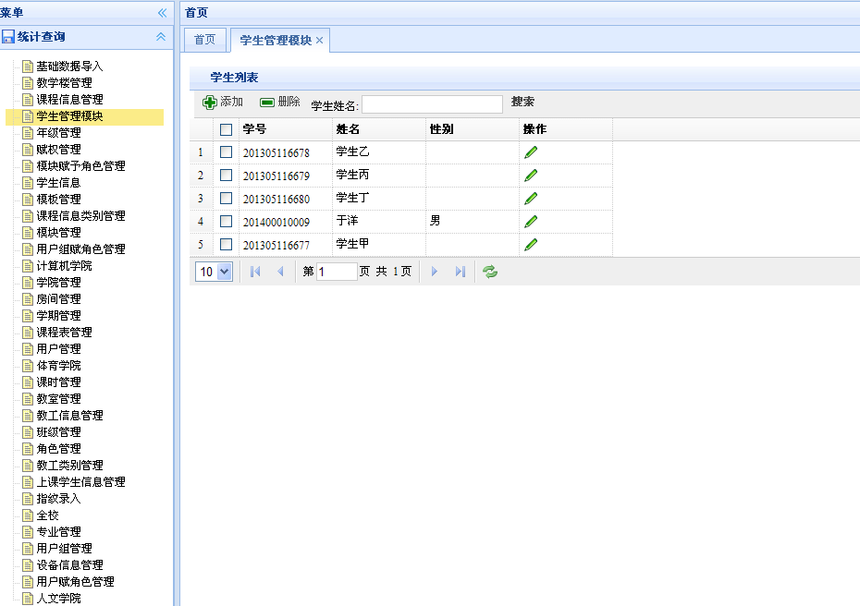

测试要点
需求点是否实现；以实现

用户界面详细设计

界面结构

界面结构

界面结构或菜单结构
菜单结构：
学生管理 > 学生管理列表
开发业务：
对学生信息的查询、新增、修改、删除
界面结构：
登录用户访问 学生管理 > 学生管理列表 如下图：
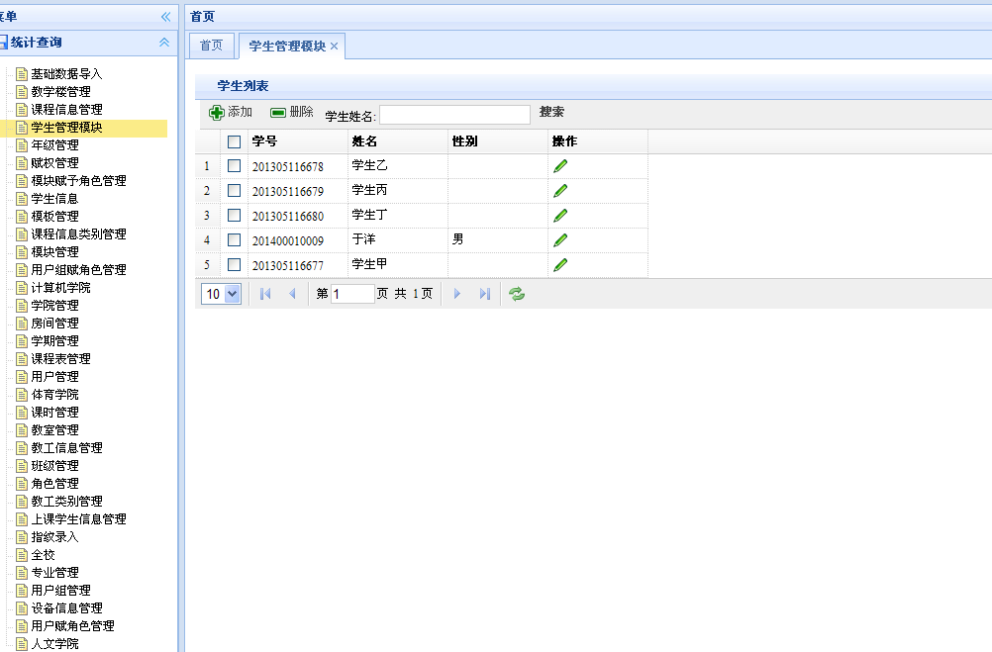

查询出学生信息结果，新增学生的信息，修改学生信息，删除学生的信息。

用户界面与模块关系表
无

界面处理流程及界面约束描述

学生信息查询、新增、修改、删除

处理流程

界面约束与事件约束
必须登录，用户才可以对学生信息的查询，新增、修改、删除

数据字典

数据表名称
无

原待定问题列表
无.

